**Diego Andrés Gómez Gómez Mecatrónica Marinilla**

**Lee De Forest**

Nació en 1873 en Council Bluffs, Lawa, pero creció en Talladeja, Alabama. Fue un lugar solitario para el joven Lee, privado de las habituales relaciones juveniles, dispuso de más tiempo para leer. Su padre intervino directamente en su educación, con la esperanza de orientarlo a la vocación religiosa. 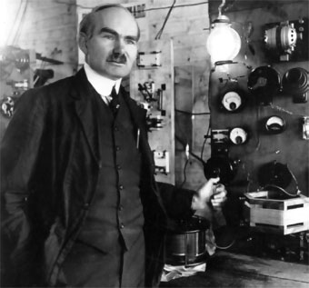

Sin embargo Lee prefirió la ciencia y mostró tener gran aptitud para ella, construyendo baterías y motores que eran de calidad profesional.

En la Escuela Científica de Sheffield, de, Yale, recibió estímulo a su talento y se quedó allí hasta obtener el doctorado en 1899. Realizo una de las primeras tesis sobre las ondas radioeléctricas. Empezó como profesional en la Western Electric Company.

El joven inventor se casó en 1908, fue con su esposa de luna de miel a parís y allí instaló un transmisor telefónico en la parte superior de la Torre Eiffel.

Entre sus muchos inventos, recibió las patentes de un bisturí, el circuito oscilador de alta frecuencia, el radioteléfono, los sistemas de comunicación de los trenes, un altavoz, la celda fotoeléctrica, la cámara de cine a prueba de ruidos y un aparato de televisión y de televisión a colores.

En 1923 demostró en el teatro Rivoli, de Nueva York, su proceso phonofilm para las películas sonoras.

Pero fue en 1906 cuando De Forest inventó el triodo. El objetivo de Lee era descubrir un método para amplificar las ondas y al mismo tiempo, controlar el volumen del sonido.

Construyo una delgada tira de alambre de platino la doblo en zigzag y la coloco entre entré el filamento y la placa. Después encerró todo el aparato en una bombilla de vidrio.

Con la creación del triodo, vino la amplificación de todo tipo de señales.

Lee De Forest es considerado el padre de la electrónica.